1.1背景与目标

在几乎所有学校都研发并投入使用舵轮这一步兵地盘之后，我们在22赛季就已经意识到了，舵轮地盘拥有麦轮的优秀跨地形能力，且能解决麦轮相较于全向轮在相同功率下角速度偏慢的问题。所以我们在22赛季就已经开始我们战队的初代舵轮底盘的尝试，但是由于时间和人员任务分配问题，舵轮的研发最终烂尾。本赛季我们在分区赛取得不错的成绩后，有了一个多月的时间进行新东西的研发，也是希望能够在国赛舞台上拿出一些新东西，打的精彩。所以我们重新投入了舵轮底盘的研发。

1.2其他学校分析综述

优秀舵轮开源

1华南理工大学华南虎 [RM2021 - 华南理工大学 - 普渡华南虎 - 舵轮步兵电控开源【RoboMaster论坛-科技宅天堂】](https://bbs.robomaster.com/thread-12207-1-1.html)

特点：底盘三块板，分别负责电流采样控制轮，控制舵机，控制舵向电机，可以实现底盘断电后的救援（及能够全向推动）

借鉴之处：舵机改变舵轮的倾斜角度实现断电后全向移动，可以推回基地更快复活，电流采样板可以进行更精确的功率控制。

2 华南农业大学taurus战队 在赛场看到华农的舵轮采用两舵两全向的设计

特点：两舵两全向，倾斜45°作为前进方向，可以使装甲板击打面积变小，可以电机数量减少可以分配更多的功率给到驱动轮获取更大的速度。

借鉴之处：直径更大的全向轮使得飞坡着地后不容易被软垫卡住导致翻车，斜45°更大的绕车身转动惯量使得下坡或高速度急停都不容易翻车。

1.3机器人功能定义

1小陀螺移动

2快速切换车身正方向，可以在狭小角度快速掉头

3大幅

4超级电容，可以在开启电容后有近三倍的最大速度加成，持续10s

5功率闭环，使得几乎时时刻刻保持满功率运行

1.4底盘硬件电路设计

底盘由自研超级电容模块，4个6020作为舵向电机，4个3508作为驱动轮电机，一块c板作为主控，四个4线滑环与驱动轮电机相连，一个24线滑环与云台相连，和官方裁判系统模块组成。整体电路结构如图所示。

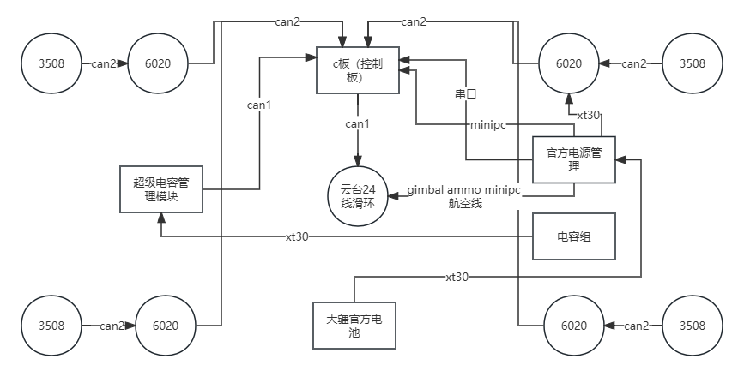

硬件设计创新：因为规划问题和整体代码的整洁度，没有选用舵向电机和驱动轮电机分开两块板子控制的问题。因为同时8个1000HZ的电机挂在同一个can总线会导致总线拥堵，所以将电机降频是一个很好的办法，之前只是猜测，本次也是进行了验证。经过实际测试和上场效果，500HZ也可以双环控制舵向6020电机。

1.5软件设计

整体底盘工作流程，初始化完成之后接受云台下发运动参数，然后本地解算完成之后进行功率闭环，之后下发电机指令。

主要功能简介：除了一块c板控制8个电机外，还有独特的功率闭环设计，因为经过测试cms的电流采样计算出来的功率无法精确控制进行闭环设计。所以采用卡尔曼滤波器融合裁判系统反馈功率和计算功率来得到一个较为真实的实际功率，之后设计PI控制器若功率没有利用满，则将速度乘系数加大，反之减小。

但实际计算时，发现裁判系统功率反馈特别是在车辆加减速时比较震荡，所以先将裁判系统功率反馈做了一阶低通滤波。之后融合本地计算的功率（主要使用电机滤波后的速度反馈），得到当前实际功率，在卡尔曼滤波时，调节参数更相信裁判系统反馈。

预测结果如下图所示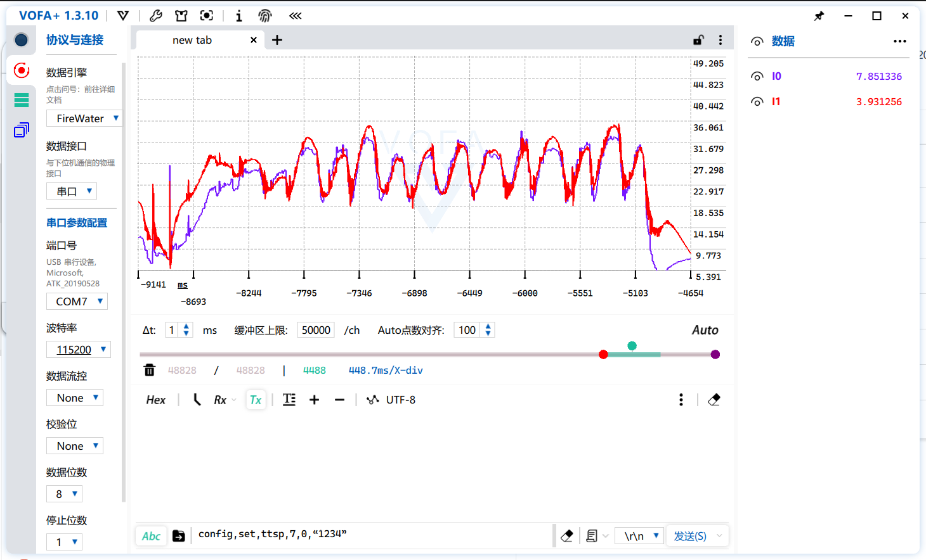

其中蓝色为裁判系统反馈，红色为卡尔曼滤波的最优解，即实际观测值。结果表明在旋转平移各种运动中都有不错的预测表现。

功率补偿PI控制器设计思路，



在每个速度解算后乘一个1左右的系数来控制大小，其中Chassis.Power_Proportion为PI控制器的输出。

在此整体功率闭环设计下，上坡，飞坡，和撞墙之后仍加速等多种情况下都不会发生超功率扣血问题，但是如果场上某个6020舵向电机被卡住，电流值过大，可能会出现整车速度较低的问题。

1.6版本迭代过程

| 版本号或阶段 | 功能或性能详细说明 | 完成时间 |
| --- | --- | --- |
| V1.0 | 基本一个c板控制8个电机并正常舵轮解算 | 2023.7.15 |
| V1.1 | 无云台情况下功率闭环尝试 | 2023.7.20 |
| V2.0 | 整车加上裁判系统所有运动开发 | 2023.7.25 |
| V3.0 | 视觉自瞄打符正常调试并且参与操作手训练 | 2023.8.1 |
|  |  |  |

1.7

团队成员贡献

梁伟涛：电控部分开发，地盘控制，云台控制，

吾拉：机械部分开发，画图，装车，飞坡机构设计

李曾阳：视觉自瞄部分开发

1.9赛场性能表现分析：

因为舵轮实在分区赛之后，国赛之前进行研发，所以国赛前没有任何上场表现。在国赛包括适应性训练的四场比赛中，第一把由于滑环线松导致一个舵向电机离线，舵轮的缘故整车无法正常移动。第四把中，作为备车上场，新研发的云台拨弹结构存在bug所以没有很好的击打发挥，但是地盘运动状态非常良好。

1.9

经验总结：舵轮结构的设计，如果一个舵向电机离线会导致整车无法正常移动很致命。所以下赛季可以从机械结构或者电控上借鉴华南农业大学和华南虎战队的舵轮设计解决这个问题。在飞坡方面，场上的软垫很容易将小轮子陷进去，所以可能考虑加大轮子直径。